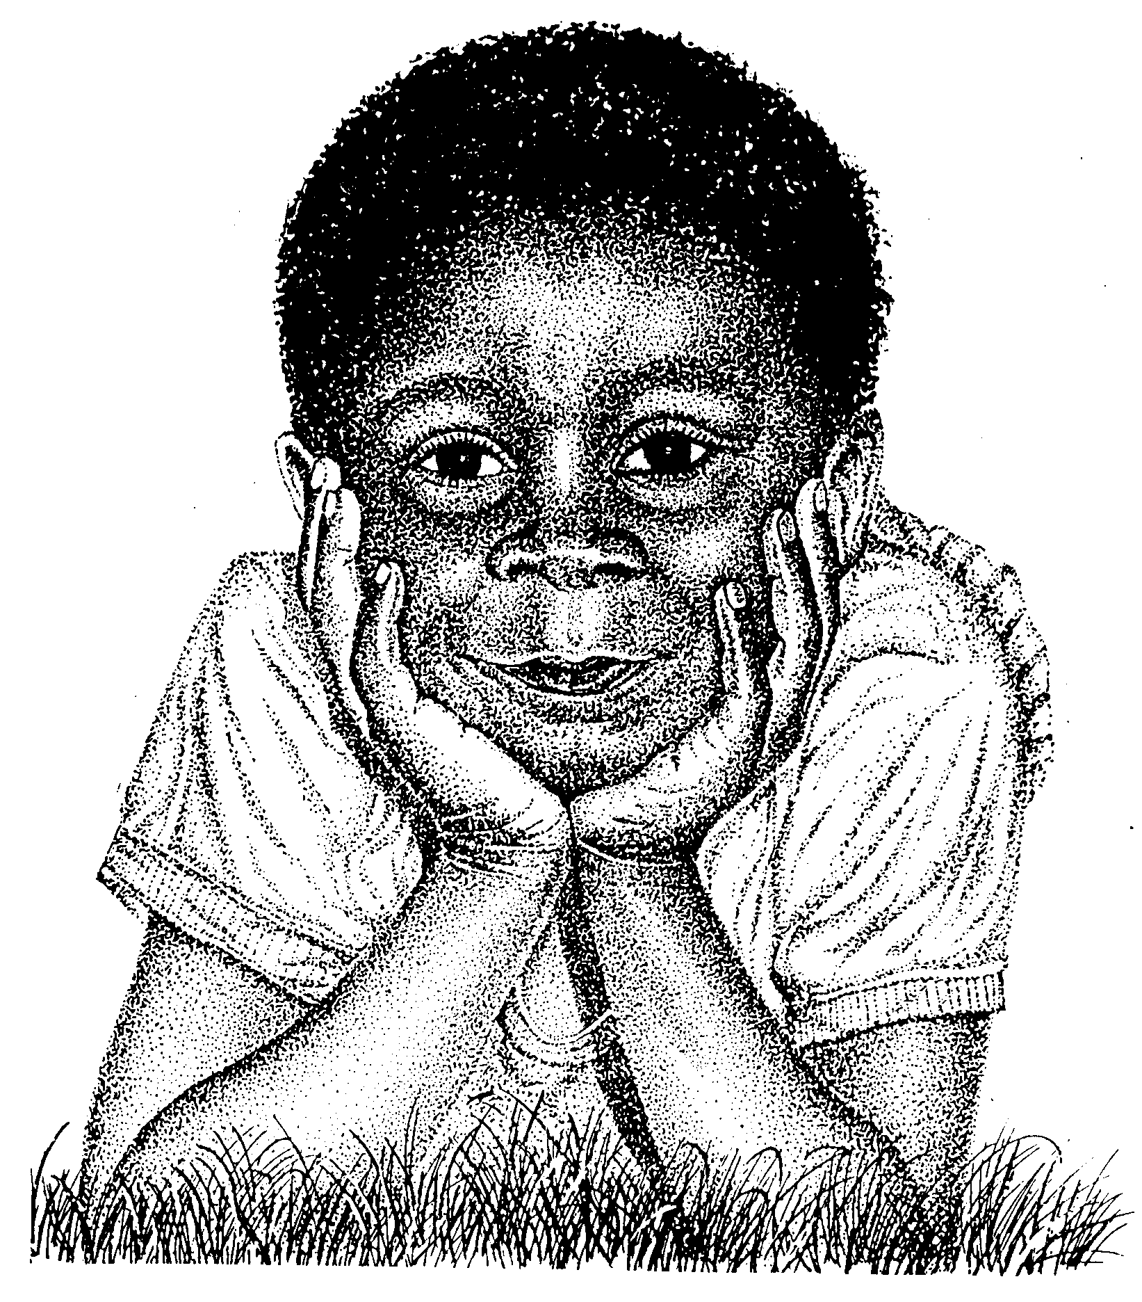
MATERIAL DE REFLEXIÓN – DERECHOS DEL NIÑO
PROTECCION CONTRA LOS ABUSOS

Equipo de Urgencias Educativas
La Salle – Andalucía

